Муниципальное автономное общеобразовательное учреждение
«Средняя общеобразовательная школа № 7»

Методическая разработка внеклассного мероприятия
игра по станциям «Around the UK»

Выполнила:
Сочнева Ольга Николаевна
Учитель английского языка
МАОУ «СОШ № 7»

Сыктывкар
2026
Пояснительная записка:

Наряду с уроками большое значение имеет внеклассная работа по английскому языку. Хорошо организованная систематическая внеклассная работа даёт возможность, с одной стороны, закреплять навыки, полученные учащимися на уроках, с другой - глубже раскрывать знания по английскому языку.
Урок не может вместить всё то, что интересует учащихся, и всё то, что необходимо для практического овладения английским языком. Благоприятные условия для удовлетворения индивидуальных интересов учащихся и для привития речевых умений и навыков создаёт внеклассная работа. На внеклассных занятиях учащиеся выходят за тесные рамки учебников, приобретают многие жизненно необходимые навыки - учатся самостоятельно подбирать и анализировать материал, пользоваться справочной литературой.
Данное внеклассное мероприятие «Around the UK» разработано для предметной недели по английскому языку для учащихся 7-8 классов.
Цель проведения мероприятия – проверить полученные знания на уроках английского языка в нестандартных, игровых ситуациях и повысить мотивацию к изучению английского языка.
Мероприятие организованно так, чтобы каждый игрок команды при помощи игровых заданий смог выйти как на минимум применения знаний, так и на максимум применения знаний.
Во время проведения игры активизируются различные навыки и умения – использование лексического запаса, грамматического материала, знания страноведческого материала, использование вербальных и невербальных способов коммуникации.

Форма проведения: игра
Тип проведения: внеклассное мероприятие на английском языке
Цель: обобщение лексического, грамматического и культурологического материала по английскому языку
Задачи:
1.Обучающие:
- активизировать употребление лексических единиц и грамматических структур в речи;
- Обобщить и систематизировать знания по темам "Праздники", "Традиции и обычаи", "География и история страны".
2.Развивающие:
- Развивать умение вербальной и невербальной коммуникации;
- Совершенствовать навыки чтения, письма, говорения, нестандартного мышления.
3. Воспитательные:
- Развивать навыки и умения работы в коллективе;
- Прививать уважительное отношение к традициям и обычаям страны изучаемого языка.
Подготовительная работа:
- Отбор материала
- Составление разноуровневого материала
- Составление карточек для практического использования
- Формирование команд участников
- Подготовка кабинета для проведения игры
- Работа с аутентичным материалом на уроках английского языка
Оборудование:
- Оформление кабинетов по станциям (название станций)
- Раздаточный материал
- Колокольчик
- Часы
- Плакаты на английском языке

Участники игры – учащиеся одного или нескольких классов формируют команды, придумывают название, девиз, представление участников, эмблемы.
Для проведения мероприятия подготавливают станции, оснащённые компьютером , экраном и проектором. Количество станций равно количеству команд-участниц.
Время проведения игры – внеурочное или каникулярное время. Участники - команды учащихся 7-8 классов. Время отводимое на каждую станцию – 10 минут. Начало и окончание работы на станциях регламентируется звонком. Каждой команде выдаётся маршрутный лист, где прописывается порядок прохождения командами маршрута и на котором судьи выставляют баллы за выполненные задания. В конце все баллы суммируются. По результатам игры команды награждаются грамотами за первое, второе, третье места, а также сертификатами участников игры.

Станция № 1 Праздничная (Festival Station)
Task 1.
- Which building did the traitor Guy Fawkes unsuccessfully try to destroy in 1605?
- Buckingham Palace
- St Paul’s Cathedral
- the building of Parliament
- Westminster Abbey

- The symbols of this holiday are baskets, rabbits and hot cross buns:
- All Saints’ Day
- Christmas
- New Year’s Day
- Easter

- Which holiday is celebrated on the thirty first of October?
- Christmas
- Halloween
- Guy Fawkes’ Night
- All Saints’ Day

- A tradition, associated with the guest who is the first to come on the first of January is:
- trick or treating
- making resolutions
- first footing
- first guesting

- What are the traditional dishes for Christmas dinner?
- turkey
- pudding
- fish and chips
- hot cross buns

- What do children usually hang on fireplaces or beds to get presents?
- stockings
- evergreens
- Father Christmas
- baskets

- First Footing is a Scottish … tradition.
- Halloween
- Christmas
- New Year
- Easter

- What is the name of a symbol of Halloween?
- Father Frost
- Jack-o-Lantern
- Guy Fawkes
- Bunny

- Easter follows … ?
- All Saint’s Day
- Lent
- May Day
- February

- By the order of which king did people begin to celebrate Bonfire Night?
- Charles II
- James I
- William I
- Henry VIII

- The traditions of Halloween are:
- bobbing for apples
- wearing scary costumes
- making pumpkin lanterns
- decorating trees

Task 2.
Write the name of festivals in English according to their symbols (3 minutes):
(игроки определяют название праздника по изображению символа на экране и записывают в бланк ответа)

1. a cake - Birthday
2. colored eggs - Easter
3. a pumpkin - Halloween
4. a rose - St.Valentine's Day
5. socks with gifts – Christmas

Task 3.
Match the beginning and the ending of the holiday phrase.

- decorate  - celebrate  - hang  - paint  - send  - pull  - sing  - invite  - wear  - watch  - light | - costumes  - carols  - a Christmas tree  - crackers  - Christmas  - stockings  - lamps  - friends  - parades  - Christmas cards  - pictures

Answer sheet for group №____________________
(Festival Station)

Task 1 | Task 2 | Task 3
1 | 1 | 1
2 | 2 | 2
3 | 3 | 3
4 | 4 | 4
5 | 5 | 5
6 |  | 6
7 |  | 7
8 |  | 8
9 |  | 9
10 |  | 10
11 |  | 11

Станция № 2 Поэтическая (Poetry Station)
Task 1. Match the English idioms with the translation.
English idioms | The translation
1 To have butterfly in your stomach. | a Тяжело справиться с этим!
2 To let the cat out of the bag. | b Чувствовать нервную дрожь!
3 It’s a piece of cake! | c Ни пуха ни пера!
4 It’s not my cup of tea! | d Разболтать секрет, проговориться!
5 Break a leg! | e Вам очень легко справиться с этим!

Task 2. Make English proverbs and give their Russian variants.
1 Better late | a is a friend indeed
2 Little is better | b is your castle
3 A friend in need | c than never
4 Your home | d place like home
5 There is no | e than nothing

Task 3. Translate words of wisdom into Russian.
1. "It does not matter how slowly you go as long as you do not stop." — Confucius
2. "The way to get started is to quit talking and begin doing." — Walt Disney
3. "All we have to decide is what to do with the time that is given us." — J.R.R. Tolkien, The Lord of the Rings

Answer sheet for group №____________________
(Poetry Station)

Task 1 | Task 2 | Task 3
1 | 1 | 1
2 | 2 | 2
3 | 3
4 | 4
5 | 5

Станция № 3 Фонетическая (Phonetic Station)
Read the tongue twister quick and loudly.
How many cookies could a good cook
cook If a good cook could cook cookies?
A good cook could cook as much cookies
as a good cook who could cook cookies.

Станция № 4 Страноведческая (Cross-cultural Station)
Task 1. Name countries and their capitals.
1 Canada | a Wellington
2 USA | b London
3 United Kingdom | c Canberra
4 Australia | d Washington
5 New Zealand | e Ottawa

Task 2. Look at the map of the United Kingdom. Find on the map countries of the UK and their capitals. Name the symbol of each country.
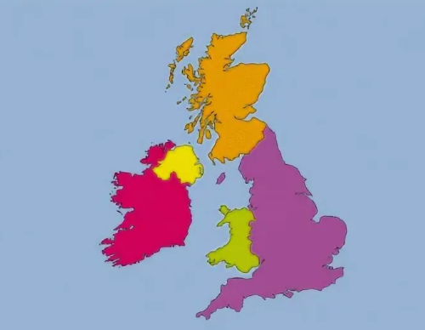
Country | Capital | Symbol
1 Wales | A London | I Shamrock 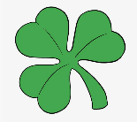
2 England | B Cardiff | II Daffodil 
3 Scotland | C Belfast | III Red rose 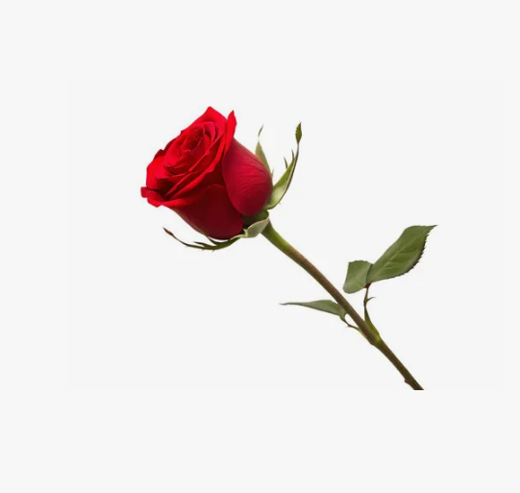
4 Northern Ireland | D Edinburgh | IV Thistle 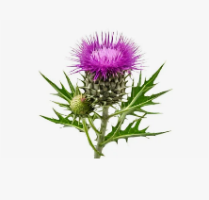

Answer sheet for group №____________________
(Cross-cultural Station)

Task 1 | Task 2
1 | 1
2 | 2
3 | 3
4 | 4
5

Станция № 5 Великобритания (Great Britain)
Task 1. Read the words in the box below and then use them to answer the questions.

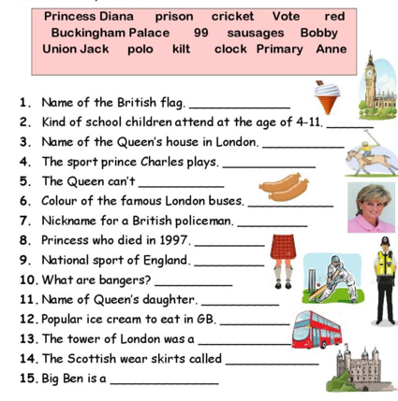
Task 1
1 | 6 | 11
2 | 7 | 12
3 | 8 | 13
4 | 9 | 14
5 | 10 | 15

Заключение
Внеклассная работа по иностранному языку помогает учащимся не только увидеть истинные возможности изучаемого языка, но и вызывает положительный эмоциональный настрой, что важно для формирования и укрепления положительной мотивации к изучению иностранного языка.

